Oppgave 1 (V2015 del1, 0,5 poeng)
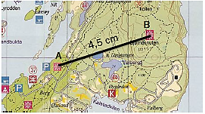
Målestokken på et kart er 1 : 50 000. Avstanden mellom et punkt A og et punkt B på kartet er 4,5 cm. Avstanden mellom punktene er i virkeligheten
$$1cm→50 000cm=500 m=0,5km$$
$$4,5cm→4,5⋅0,5km=\underline{\underline{2,25 km}}$$

Oppgave 2 (V2015 del1, 3 poeng)
Konstruer $ΔABC$ der $∠A=30°$, $AB=7,0$ cm og $AC=7,0$cm.
$ΔABC$ er en del av $□ABCD$ der $∠ACD=45°$ og $AD∥BC$.
Konstruer trapeset ABCD.
Lag hjelpefigur og skiv en kort konstruksjons forklaring.
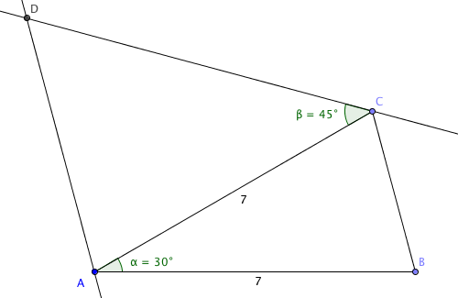

- Avsetter linjestykket AB, 7 cm.
- Konstruerer 30 grader i A.
- Avsetter 7 cm på ny linje og merker av C.
- Trekker linjestykket BC.
- Konstruerer 45 grader i C, på AC.
- Trekker linjen gjennom C, 45 grader på AC.
- Konstruere en linje gjennom A, parallell med BC.
- I skjæringen mellom de to linjene ligger D.

Oppgave 3 (V2015 del1, 2 poeng)
En bonde har 180 m gjerde. Med det vil han lage et beiteområde. Bonden vil gi beiteområdet en av formene som er vist på skissene nedenfor.
Bonden ønsker at beiteområdet skal ha størst mulig areal.

Bestem ved regning hvilken av disse to formene på beiteområdet han bør velge.
Bruk at $π≈3$
Kvadrat:
$$s=\frac{180m}{4}=45m$$
$$A=s^{2}={(45m)}^{2}=2025m^{2}$$

Sirkel:
$$O=2πr⇔r=\frac{O}{2π}=\frac{180m}{2⋅3}=\frac{180m}{6}=30m$$
$$A=πr^{2}=3⋅{\left(30m\right)}^{2}=3⋅900m^{2}=2700m^{2}$$

Han bør velge et sirkelformet område.

Oppgave 4 (V2015 del1, 1 poeng)
Bonden tenker også på å bruke gjerdet på 180 m til å lage et beiteområde med form som en likesidet trekant. Se skissen nedenfor.
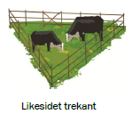
Vis at arealet til beiteområdet kan skrives som $A=900\sqrt{3}$ m²
Hint: $\sqrt{2700}=30\sqrt{3}$
$$s=\frac{180m}{3}=60m$$
Høyden i trekanten finner vi med Pytagoras.

$$hypotenus^{2}=katet^{2}+katet^{2}$$
$${60}^{2}={30}^{2}+h^{2}$$
$$h^{2}={60}^{2}-{30}^{2}=3600-900=2700$$
$$h=\sqrt{2700}=30\sqrt{3}$$

$$A=\frac{g⋅h}{2}=\frac{60m⋅30√3}{2}=\underline{\underline{900\sqrt{3}m}}$$

Oppgave 5 (V2014 del1, 0,5 poeng)
På et kart er avstanden mellom to byer 2 cm. I virkeligheten er avstanden (i luftlinje) mellom byene 100 km.

Målestokken på kartet er
$$2cm→100 km$$
$1cm→\frac{100km}{2}=50 km=50 000m=5 000 000cm$

Målestokken er $1:5 000 000$.

Oppgave 6 (V2014 del1, 0,5 poeng)
Avstanden i luftlinje mellom to steder er 25 km. På et kart er målestokken $1 :1 000 000$
Avstanden på kartet mellom de to stedene er
Målestokken $1:1 000 000$ betyr at 1cm på kartet tilsvarer 10 km i virkeligheten.
Da er 25 km i virkeligheten 2,5 cm på kartet.

Oppgave 7 (V2014 del1, 0,5 poeng)
Et basseng fylles med 1 m³ vann på 10 min.

Hvor lang tid tar det å fylle 100 m³ vann i bassenget?
$$1m^{3}→10 min$$
$$100m^{3}→100⋅10min=1000min$$
$$1000min=\frac{1000}{60}h=\frac{960}{60}h+40min=\underline{\underline{16h+40min}}$$

Oppgave 8 (V2014 del1, 0,5 poeng)
Konstruer $ΔABC$ der $AB=BC=AC=7,0$ cm.
En sirkel går gjennom punktene i $ΔABC$. Sentrum $S$ i sirkelen er punktet der midtnormalene på de tre sidene i $ΔABC$ skjærer hverandre.
Konstruer sentrum $S$ og slå sirkelen om $S$. Konstruer en tangent til sirkelen i $C$.
Ta med hjelpefigur og en kort konstruksjonsforklaring.

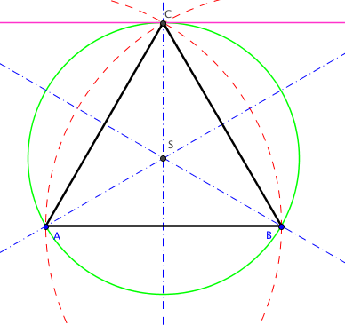
- Avsett AB = 7 cm
- Lag en sirkel med sentrum i A og radius 7 cm. Lag en tilsvarende sirkel i B. Skjæringspunktet er punkt C.
- Konstruer midtnormalene på sidene i trekanten (blå linjer).

- Slå en sirkel om skjæringspunktet S slik at den går gjennom A, B og C.
For å konstruere en tangent til sirkelen i C, konstruerer du en 90 graders vinkel i C på midtnormalen til AB.

Oppgave 9 (V2014 del1, 0,5 poeng)
På skissen er $ΔDBA \sim ΔECB$ (formlike).
En rett linje går gjennom punktene $A , B$ og $C$.
- Regn ut $AB$.
$$AB^{2}=8^{2}+6^{2}=64+36=100$$
$$AB=\sqrt{100}=10$$
$$AB=10$$

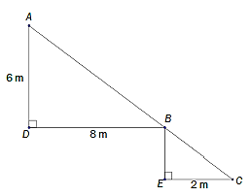
- Regn ut $BE$.
Fordi at trekantene er formlik har vi:
$$\frac{DB}{EC}=\frac{8}{2}=4$$
Dette betyr at den store trekanten har sider som er fire ganger så lang. Dermed:
$$BE=\frac{6}{4}=1,5$$
BE er 1,5 meter.

Oppgave 10 (V2013 del1, 0,5 poeng)
En bil kjører med farten 60 km/h. På 2,5 h kjører bilen

$$2,5h⋅60km/h=\underline{\underline{150 km}}$$

Oppgave 11 (V2013 del2, 3 poeng)
Konstruer $ΔABC$ der $AB=8,0$cm, $∠B=90°$ og $∠A=30°$.
$ΔABC$ er en del av trapeset ABCD der $∠CAD=45°$.
Konstruer trapeset ABCD.
Ta med hjelpefigur og konstruksjonsforklaring.
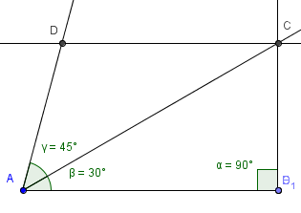
- Avsetter linjestykke AB lik 8 cm.
- I punkt B konstrueres 90 grader.
- I punkt A konstrueres 30 grader, ved å halvere en 60 graders vinkel. Linjestrålene fra A og B forlenges og skjærer hverandre i punkt C.
- I A konstruerer man 90 grader på AC. Denne vinkelen halverers til 45 grader og linjestrålen forlenges oppover.
-Til slutt konstruerer man en linje gjennom C, parallell med AB. Der denne linjen skjærer linjestrålen som danner 45 grader med AC ligger D.

Oppgave 12 (V2013 del2, 2 poeng)
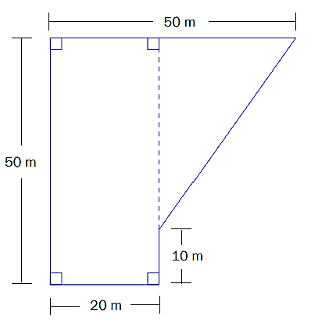
Et område har form som et rektangel og en rettvinklet trekant. Se skissen.
Vi skal legge et 10 cm tykt lag med grus jevnt utover hele området.
- Regn ut hvor mange kubikkmeter grus vi trenger til dette området.
$$A_{firkant}=20m⋅50m=1 000m^{2}$$
$$A_{trekant}=\frac{g⋅h}{2}=\frac{30m⋅40m}{2}=600m^{2}$$
$$A_{hele}=A_{firkant}+A_{trekant}=1000m^{2}+600m^{2}$$
$$A_{hele}=1600m^{2}$$
$$V_{hele}=A_{hele}⋅h=1600m^{2}⋅0,1m=160m^{3}$$
Vi trenger 160 kubikkmeter grus for dette området.
Vi skal sette opp et gjerde rundt området.
- Vis ved regning at vi trenger 180 m gjerde.

$$O_{hele}=10m+20m+50m+50m+x=130m+x$$

Den ukjente siden er:
$$x^{2}={40}^{2}+{30}^{2}=1600+900=2500$$
$$x=\sqrt{2500}=50$$
Dermed er
$$O_{hele}=130m+x=130 m+50 m=180 m$$
$$\underline{\underline{O_{hele}=180m}}$$

Oppgave 13 (H2013 del1, 1 poeng)
Tre like store kuler har alle radius $r$. En sylinder har samme radius $r$ som kulene og høyde $h$.
Sylinderen skal ha like stort volum som de tre kulene til sammen.

Formelen for volumet av en kule er $V=\frac{4}{3}πr^{3}$
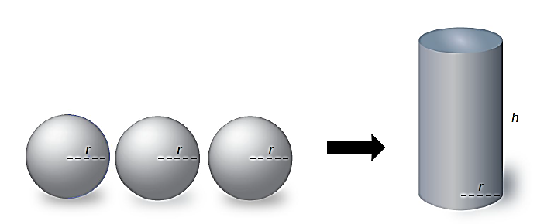
Bruk formler og bestem høyden $h$ i sylinderen uttrykt ved $r$.
$$V_{sylinder}=V_{3 kuler}$$
$$πr^{2}h=3⋅\frac{4}{3}πr^{3}$$
$$πr^{2}h=4πr^{3}$$
$$\frac{πr^{2}h}{πr^{2}}=\frac{4πr^{3}}{πr^{2}}$$
$$h=4r$$
Dette betyr at høyden er fire gang så stor som radiusen.

Oppgave 14 (H2013 del1, 1 poeng)
Nedenfor ser du en skisse av en trekant og en sirkel

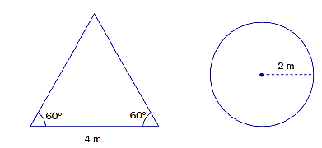
Bestem ved regning om det er trekanten eller sirkelen som har størst omkrets.

$$O_{trekant}=4m⋅3=12m$$
$$O_{sirkel}=2πr=2⋅3,14⋅2m=12,56m$$
Det er størst omkrets på sirkelen.

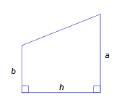
Oppgave 15 (H2013 del1, 1 poeng)
Formelen for arealet til et trapes er $A=\frac{(a+b)}{2}⋅h$

Lag en ny formel for høyden $h$ i trapeset.

$$A=\frac{(a+b)}{2}⋅h$$
$$\frac{(a+b)}{2}⋅h=A$$
$$\left(a+b\right)h=2A$$
$$\underline{\underline{h=\frac{2A}{(a+b)}}}$$

Oppgave 16 (H2013 del1, 3 poeng)
Konstruer $ΔABC$ der $AB=7,0 \text{cm, }∠ABC=75°$ og $BC=5,0$ cm

$ΔABC$ er en del av parallellomgrammet $ABCD$.

Lag hjelpefigur og konstruer parallellogrammet $ABCD$.

Ta med en kort konstruksjonsforklaring.

Jeg bruker Geogebra for at det skal se pent ut. Du må konstruere med passer og linjal, siden dette er del en.
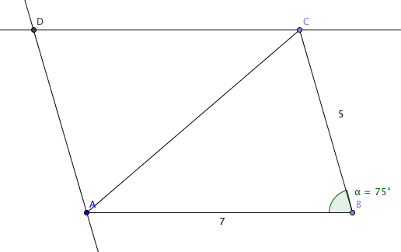
- Avsetter AB = 7 cm
- Konstruerer 75 grader i B (60+15)
- Avsetter BC = 5cm
- Trekker AC
- Konstruerer en linje parallell med AB, gjennom C
- Konstruerer en linje parallell med BC, gjennom A
De to linjene krysser hverandre i D. ABCD er et parallellogram.

Oppgave 17 (H2013 del1, 2 poeng)
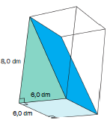
Et rett, trekantet prisme har en grunnflate med form
som et kvadrat med side 6,0 dm. Høyden er 8,0 dm.

Se fargelagt skisse.

- Regn ut volumet av det trekantede prismet.

Grunnflata er en trekant med arealet:
$$O_{trekant}=\frac{8dm⋅6dm}{2}=24dm^{2}$$

$$V=G⋅h=24{dm}^{2}⋅6dm=144dm^{3}$$

Volumet er $144dm^{3}$.

- Regn ut overflaten av det trekantede prismet.

Sidelengden til det mørkeblåe:
$$s=\sqrt{8^{2}+6^{2}}=\sqrt{64+36}=\sqrt{100}=10$$
Overflate:
$$O_{total}=O_{kvadrat}+2⋅O_{trekant}+O_{bakside}+O_{mørkeblå}$$
$$O_{total}={\left(6dm\right)}^{2}+2⋅24dm^{2}+6dm⋅8dm+10dm⋅6dm$$
$$O_{total}=36dm^{2}+48dm^{2}+48dm^{2}+60dm^{2}$$
$$\underline{\underline{O_{total}=192 dm^{2}}}$$

